(5)熱源井の配置条件と地下水位への影響
【要旨】
・帯水層蓄熱利用では、汲み上げた地下水を全量還水するため、地下水位の低下が抑制される。システムを複数配置した場合でも、地域全体の水収支が維持されるとともに、熱源井の配置を工夫することにより、単数配置時よりも地下水位の低下を抑制することも可能となる。
・実証実験では、観測井の地下水位低下量-0.3 mで、これによる地盤変動は見られなかった。そこで、以下の検討では地盤変動が確認されなかった地下水位変動量「±0.3 m」を影響範囲として示した。

・一対の熱源井（井戸間距離：200 m、揚水・還水流量：100 m³/h）による地下水位変動と地盤変動の影響範囲を、図-3.4.11、図-3.4.12にそれぞれ示した。地下水位変動量±0.3 mの影響範囲は約100 m、地盤変動量±1.0 mmの影響範囲は約50 mであった。
・二対熱源井（並列配置）による地下水位変動と地盤変動の影響範囲を図-3.4.13、図-3.4.14にそれぞれ示した。地下水位変動量±0.3 mの範囲は約300 mと広がるものの、地盤変動量±1.0 mmの影響範囲は約80 mに抑えられる。
・二対熱源井（交互配置）による地下水位変動と地盤変動の影響範囲を図-3.4.15、図-3.4.16にそれぞれ示した。地下水位変動量±0.3 mの影響範囲は約50 m、地盤変動量±1.0 mmの影響範囲は井戸のごく近傍に限られ、一対配置よりも影響範囲は小さくなる。
・地下水位の変動量は、並列・交互配置に関係なく、単数配置と比較して大きな変化はない。

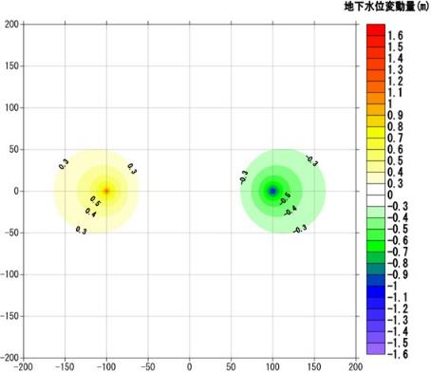
揚水井
還水井
50m
50m
図-3.4.11 一対の熱源井による地下水位の変動範囲
（井戸間：200m、揚水・還水流量：100m³/h）
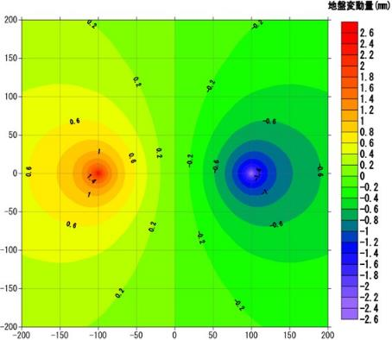
揚水井
還水井
図-3.4.12 一対の熱源井による地盤変動量
（井戸間：200m、揚水・還水流量：100m³/h）

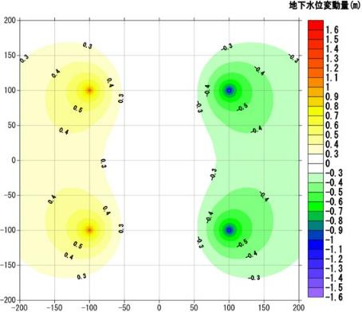
50m
50m
揚水井
還水井
揚水井
還水井
図-3.4.13 二対（並列配置）の熱源井による地下水位の変動
（井戸間：200m、揚水・還水流量：100m³/h）
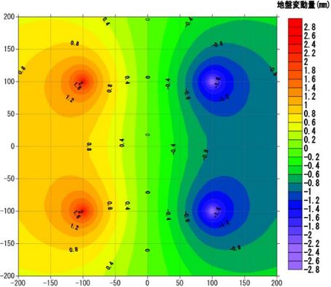
揚水井
揚水井
還水井
還水井
図-3.4.14 二対（並列配置）の熱源井による地盤変動量
（井戸間：200m、揚水・還水流量：100m³/h）

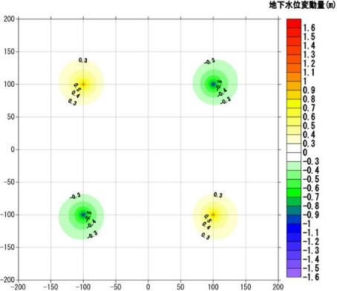
50m
50m
還水井
揚水井
還水井
揚水井
図-3.4.15 二対（交互配置）の熱源井による地下水位の変動
（井戸間：200m、揚水・還水流量：100m³/h）
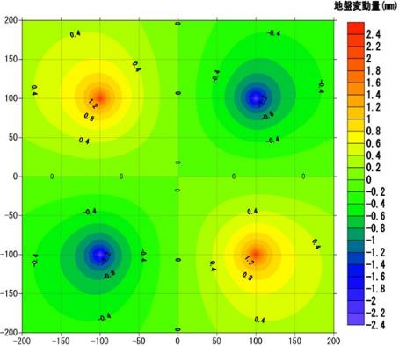
還水井
揚水井
揚水井
還水井
図-3.4.16 二対（交互配置）の熱源井による地盤変動量
（井戸間：200m、揚水・還水流量：100m³/h）

3-5.その他の配慮すべき地盤環境
【要旨】
・帯水層蓄熱利用に伴う地下水温の変化による地下の微生物生態系への影響については、既往の調査事例によると水温25℃程度までの上昇であれば水質の変化は僅かであり、地盤温度は8℃～29℃程度であれば、微生物群集構造等に大きな変化が見られていない。
・帯水層蓄熱利用システムでは、冬期に暖房に用いた地下水が低温に、夏期に冷房に用いた地下水が高温になった後、還水され地下で蓄熱される。
・地下水温の変化による重金属類の溶出量や微生物生態系への影響については、ビル用水法の規制により、指定区域内では空調負荷に接続して実証実験を行うことができなかったが、既往の調査事例※では、水温上昇に伴うホウ素濃度等の上昇は25℃程度までであれば僅かであると報告されている。
・環境省が環境配慮型地中熱利用システムの構築実証事業で実施した微生物叢への実証実験では、地盤温度は8.4℃～28.8℃の間であれば、微生物群集構造等に大きな変化が見られていない（図-3.5.1）。

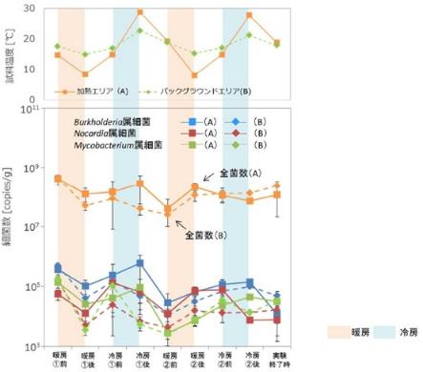
図-3.5.1 細菌数の経時変化（実証試験結果の一例）
（出典：地中熱利用にあたってのガイドライン改訂増補版 環境省水・大気環境局）

※ 戦略的創造研究推進事業CREST研究領域「持続可能な水利用を実現する革新的な技術とシステム」研究課題「地圏熱エネルギー利用を考慮した地下水管理手法の開発」（研究代表者：小松登志子）,平成22年10月～平成28年3月

・実証実験期間中の第2洪積砂礫層(Dg2)の地下水質の変化については、環境基準値を超過する項目はなく、顕著な変化を認められなかった。なお、電気伝導率ECが高く変動幅が大きいが、これは第2洪積砂礫層(Dg2)の地下水が塩水化しているためと考えられる（図-3.5.2）。
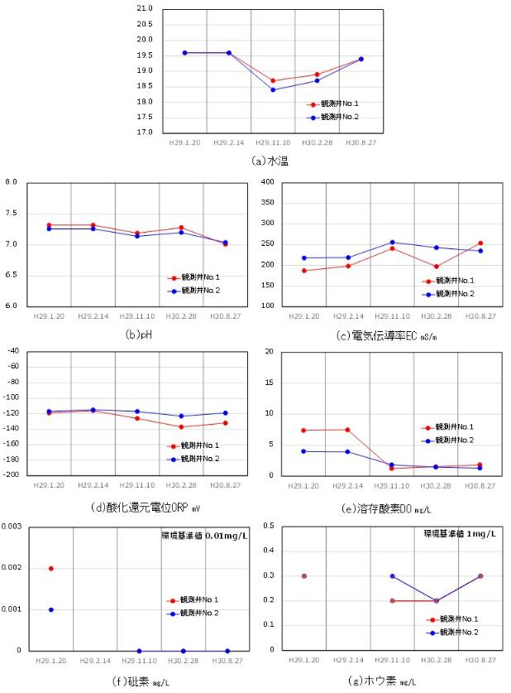
図-3.5.2実証実験期間中の地下水温と水質の推移

